基于WiFi技术的
地面井下通信指挥调度解决方案

目录
一、系统概述 3
二、基于WIFI的地面和井下移动通信解决方案 4
1、地面井下移动通信 4
2、人员实时定位系统 4
3、产品介绍及性能比较 5
三、系统介绍 6
1、系统网络方案 6
2、系统组成部分 7
3、系统工作原理 8
4、系统设计原则 8
5、系统软件方案 9

一、系统概述
矿山安全生产事关人民群众的生命和财产安全，各级政府和矿山企业一贯
高度重视矿山安全生产问题，并采取一系列措施不断加强安全生产工作。2010年7 月份发布的《国务院关于进一步加强企业安全生产工作的通知》（国发〔2010〕23 号），以及10 月份国家安全监管总局印发的《金属非金属地下矿山安全避险“六大系统”安装使用和监督检查暂行规定》，对矿山企业的安全生产提出了更高和更具体的要求。“六大系统”包括：通信联络系统、井下人员定位系统、监测监控系统、紧急避险系统、压风自救系统和供水施救系统。
通信联络系统、井下人员定位系统和监测监控系统等三个系统涉及到矿山的信息化改造，需从矿山信息化建设的角度出发，进行总体规划，建设高效、宽带、多功能的综合信息系统。矿山井下生产具有环节多、过程复杂、环境恶劣、安全隐患多、通信联络困难等特点，对矿山信息化建设提出了较高的要求。目前由于井下信息化建设的相对落后，井下作业人员的实时跟踪定位、井下人员的语音通讯、井下的图像监控、井下环境监测数据的实时采集处理、井上综合信息管理和应急指挥通信等功能都非常薄弱；事故发生时对井下人员的抢救缺乏精确可靠的位置信息，也缺乏语音通信手段，抢险救灾、安全救护的效率仍然不高，效果不理想；目前大多数的井下通信系统只能完成单一功能，系统容量十分有限，无法同时实现矿山企业的人员定位、手机通话、实时数据传输、视频监控等基本需求，而重复建设的通信系统网络使成本较高的同时，信息孤岛林立。如何提高矿山井下信息化水平，改善目前矿山企业对井下环境和作业人员相对落后的监测联络模式，提高井下作业的安全水平，成为所有矿山企业关心的问题。

二、基于WIFI的地面和井下移动通信解决方案
系统可向用户提供完整的基于Wi-Fi 技术的无线通信和人员定位系统。能够有效为矿山用户解决语音、定位、视频等信息传输的整体解决方案，为矿山的安全生产提最佳的系统。

1、地面井下移动通信
系统是完全基于Wi-Fi 技术为基础的通信和定位一体化系统。该技术基于IEEE802.11b/g 标准,支持一个平台实现多种功能。系统完全采用以太网通信方式，可在井下建立环型网络，树型网络，使用光缆延伸至井下各主要机电硐室，主要的巷道，皮带道及各采矿工作面及掘进工作面。
系统通信部分支持大容量并发（200 部手机）通信及调度的功能。系统可实现井下远距离无线移动通话，基站间距达500 米以上。无线手机话音质量清晰，漫游无断线，可自动注册，可实现井下与地面任意电话互联互通。

2、人员实时定位系统
系统定位部分支持人员实时定位及统计的功能。系统可实现井下远距离定位识别，基站间距达500 米以上。定位卡数量可达8000 张以上。系统漏读率为零。定位卡支持井口打卡及生命传感器功能，实现对井下每个矿工状态的实施监测。
系统基于Wi-Fi 技术为基础的通信和定位一体化系统可以很好的满足用户简单、易用、准确、实时的需求，是最新一代客户所建设数字化智能化矿山必备的组成部分。

3、产品介绍及性能比较
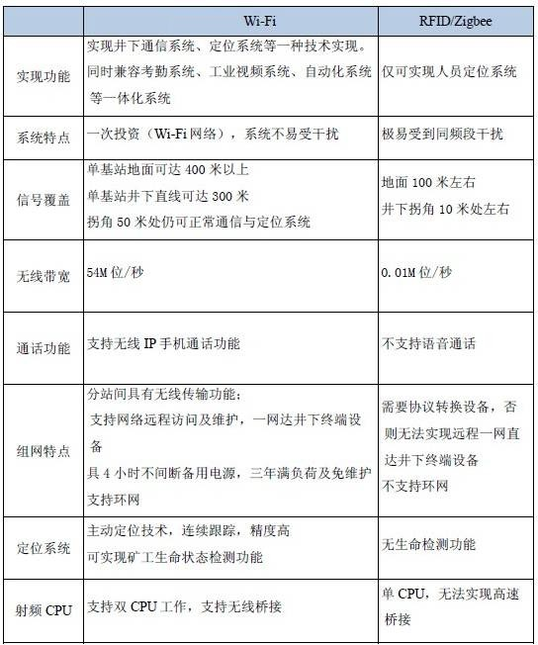
Wi-Fi 与其他传统井上、下通信技术的参数对比：

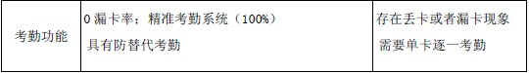

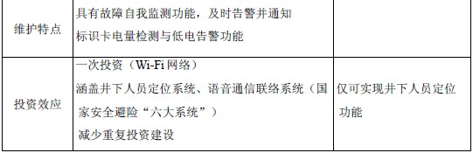

三、系统介绍

1、系统网络方案
系统是基于工业以太网的井下通信、定位系统，以光缆有线网络为骨干，以无线网络为延伸，在井下设立若干基站，通过无线局域网络覆盖井下巷道，在井下建立有线与无线混合型的局域网。利用矿用本安手机，矿用本安型定位标识卡等终端接入设备来实现语音通信和定位管理等能。
系统在现场的组网非常方便，可直接接入矿方现有或即将使用的井下千兆环网系统（图一），亦可通过自身矿用本安型通信基站在井下组成一个百兆环网（图二）。
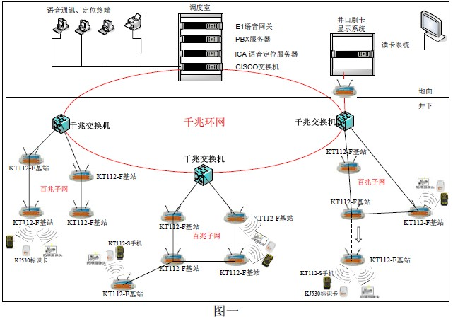
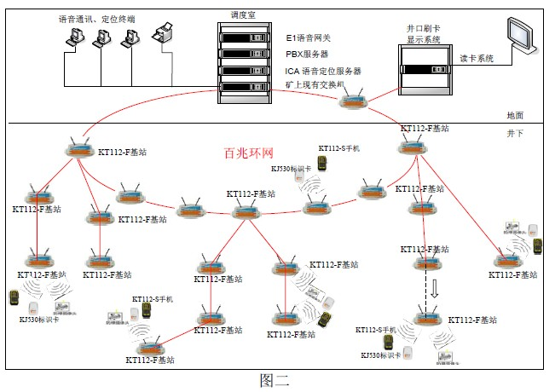

2、系统组成部分
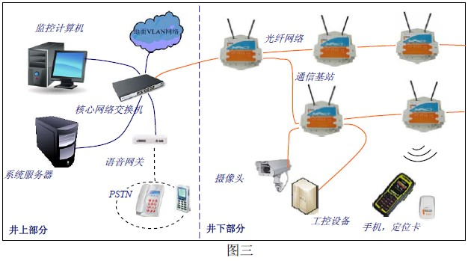
1）井上部分：光电网络交换机、UPS 电源（含电池组）、系统主机、备机、语音网关等，具体连接方式见图三。
2）井下部分：矿用本安型通信基站、矿用本安型手机、矿用本安型Wi-Fi 定位标识卡、矿用直流稳压电源、即插即用式单模光缆、矿用本安型通信接线盒JB1X (XHH2/3)等主要设备。

3、系统工作原理
1）系统主机采用Linux 平台，安装有语音服务器，定位服务器和矿井综合管理系统。
2）系统中接入语音网关，可以使系统中的手机拨打，接收调度电话和市话。
3）矿用本安型通信基站具有光交换机功能,基站和基站之间通过光缆进行连接，形成树状，链状或环状光纤骨干网。
4）矿用本安型通信基站可连接到井下原有的光纤环网交换机上。
5）矿用本安型通信基站可以通过RS485 服务器连接PLC 等工控设备。
6）手机、标识卡通过无线与基站连接，系统通过标识卡实现人员和设备的定位和管理。
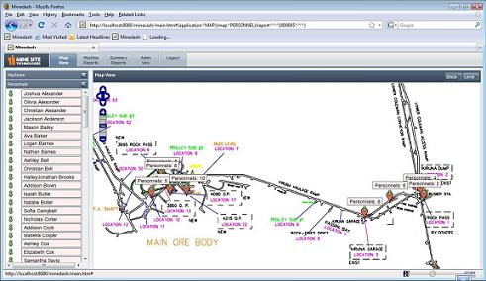

4、系统设计原则
（1） 系统基站配置按直线大巷500 米的间距设置基站。
（2） 系统基站间按光纤环网方式进行连接。
（3） 基站天线以定向天线为主，全向天线为辅。
（4） 基站供电以就近取交流电为基本原则。

5、系统软件方案
系统软件包含 Linux平台：Ubuntu 10.04； SIP服务器：FreeSwitch； 定位服务器： Positoning Engine；客户端管理工具：Admin Client; 图形（地图）管理软件：Mine Dash
5.1无线通信部分的服务器软件功能
无线语音通讯的功能包括：
● 支持 SIP
● 系统可同时支持多达 500 分机用户并发工作（可升级支持更多用户）
● 支持（Wi-Fi 手机）之间的呼叫服务
● 支持固定电话和（Wi-Fi 手机）的呼入呼出服务
● 支持内部语音通讯网络与外部 PSTN 的互通呼叫
● 支持统一编号
● 支持路由功能
● 支持呼叫优先级控制
● 支持紧急呼叫业务
● 支持遇忙提示重播
● 支持语音强插、强拆功能
● 支持语音录音存储及调用功能
● 支持多方会议
● 支持 VOIP 网关
● 背景音乐
● 支持对讲功能（仅在 WiFi 手机之间）
● 支持紧急呼叫功能
● 支持短消息群发
5.2人员定位的服务器软件功能
定位系统基本功能
系统符合AQ6210 规范，可以为人员，车辆，设备等通过标识卡进行管理。
监测
1） 系统具有携卡人员或设备出/入重点区域总数及人员或设备、出/入重点区域时刻、工作时间等显示、打印、查询等功能，并具有超时人员或设备总数及人员或设备、超员人员或设备总数及人员或设备报警、显示、打印和、查询等功能。
2） 系统具有携卡人员或设备出/入限制区域总数及人员或设备、出/入限制区域时刻、滞留时间等显示、打印、查询、报警等功能。
3） 系统具有特种作业人员或设备等下井、进入重点区域总数及人员或设
备、出/入时间、工作时间显示、打印、查询等功能，具有工作异常人员或设备总数及人员或设备、出/入时刻及工作时间等显示、打印、查询、报警等功能。
4） 系统具有携卡人员或设备在井下活动路线显示、打印、查询、异常报警等功能。
5） 系统具有携卡人员或设备卡号、姓名、身份证号码、出生年月、职务或工种、所在区队班组、主要工作地点、每月下井次数、下井时间、每天下井情况等显示、打印、查询等功能。
6） 系统具有按部门、地域、时间、基站、人员或设备等分类查询、显示、打印等功能。
存储
系统具有存储功能，包括内容：
1） 出/入井时刻；
2） 出/入重点区域时刻；
3） 出/入限制区域时刻；
4） 进入基站识别区时刻；
5） 出/入巷道分支时刻及方向；
6） 超员总数、起止时刻及人员或设备；
7） 超时人员或设备总数、起止时刻和人员或设备；
8） 工作异常人员或设备总数、起止时间和人员或设备；
9） 卡号、姓名、身份证号、出生年月、职务或工种、所在区队班组、主要工作地点；
查询
系统具有的查询功能。查询类别如下：
1） 按人员或设备查询；
2） 按时间查询；
3） 按地域查询；
4） 按限制区域报警查询；
5） 按人员或设备分类查询；
6） 按部门查询；
7） 按工种查询；
显示
1） 系统具有中英文显示和提示功能
2） 系统具有列表显示功能。显示内容包括：下井人员或设备总数及人员或设备、重点区域人员或设备总数与人员或设备、超时报警人员或设备总数及人员或设备、限制区域报警人员或设备总数及人员或设备、特种作业人员或设备总做异常报警总数及人员或设备等。
3） 系统具有模拟动画显示功能。显示内容包括：巷道布置模拟图、人员或设备位置及姓名、超时报警、超员报警、进入限制区域报警、特种工作人员或设备工作异常报警等。具有漫游、总图加局部放大、分页显示等方式。
4） 系统具有系统设备布置图（地图）显示功能。显示内容包括：基站，电源箱，传输接口和电缆等设备的名称、相应的位置和运行状态等。若系统庞大一屏幕显示容纳不了，可漫游、分页或局部放大。图形采用矢量技术设计，缩放，平移无失真。
打印
系统具有汉字报表、初始化参数召唤打印功能（定时打印功能可选）。打印内容包括：下井人员或设备总数及人员或设备、重点区域人员或设备总数与人员或设备、超时报警人员或设备总数及人员或设备、限制区域报警人员或设备总数及人员或设备、特种作业人员或设备总做异常报警总数及人员或设备、领导干部每月下井总数及时间统计。
人机对话
1） 系统具有人机对话功能，以便于系统生成、参数修改、功能调用、图形编辑等。
2） 系统具有操作权限管理功能，对参数设置等必须使用密码操作，并具有操作记录
3） 在任何显示模式下，均可直接进入所选的列表显示、模拟图显示、打
印、参数设置、页面编辑、查询等模式。
浏览矿窗
在浏览器中输入 ICA 服务器的IP 地址即可进入地图用户界面。

